KẾ HOẠCH BÀI DẠY ÂM NHẠC LỚP 3
Tiết 3 sáng thứ 4 -3A . Tiết 2 sáng thứ 3 -3B
CHỦ ĐỀ 1: LỄ HỘI ÂM THANH
TIẾT 3: ÔN ĐỌC NHẠC BÀI SỐ 1
THƯỜNG THỨC ÂM NHẠC: DÀN TRỐNG DÂN TỘC
I. YÊU CẦU CẦN ĐẠT:
1.Năng lực chung:
- Năng lực tự chủ, tự học: HS tích cực tham gia học tập. để hoàn thành nhiệm vụ được giao.
- Năng lực giao tiếp, hợp tác: HS tham gia hoạt động chia sẻ, đánh giá và tự đánh giá về các hoạt động học tập.
- Năng lực giải quyết vấn đề, sáng tạo: HS sử dụng các kiến thức đã học vận dụng giải quyết các hoạt động học tập theo sự sáng tạo riêng mình
2. Năng lực đặc thù:
- Năng lực thể hiện âm nhạc: Đọc nhạc đúng tên nốt, đọc đúng cao độ và trường độ bài TĐN …
- Năng lực cảm thụ và hiểu biết âm nhạc: Biết vận động phù hợp với nhịp điệu bài TĐN.
3. Phẩm chất:
- Trách nhiệm:HS Có trách nhiệm, chăm chỉ học tập rèn luyện, nuôi dưỡng thực hiện ước mơ của mình.
II. ĐỒ DÙNG DẠY HỌC:
GV: - Đàn phím điện tử, bài giảng điện tử, loa Bluetooth, nhạc hát, nhạc đệm.
- SGK, SGV, Vở bài tập âm nhạc 2.
HS: - SGK, vở bài tập thực hành âm nhạcNhạc cụ gõ (hoặc nhạc cụ tự chế).
Link giới thiệu Dàn trống dân tộc Việt Nam
https://youtu.be/ztSpspb5WQw?si=nNFlv9Bz5UpQzESz

III. TIẾN TRÌNH TỔ CHỨC DẠY HỌC:
Hoạt động tổ chức, hướng dẫn của GV | Hoạt động học tập của HS
1. Khởi động:  Nhắc HS giữ trật tự khi học. Lớp trưởng báo cáo sĩ số lớp.  - Hỏi câu giai điệu sau là của bài đọc nhạc số mấy ?  - Nói tên chủ đề đang học.  - Đọc nhạc số 1 làm ký hiệu bàn tay  * Trò chơi: Xem tranh – đoán tên bài hát  – GV chuẩn bị 4 bức tranh minh hoạ cảnh thiếu nhi vui chơi. Trong đó có 1 bức tranh minh hoạ nội dung bài Múa lân và yêu cầu HS quan sát để tìm ra những tranh có liên quan đến nội dung bài hát mới học.  – Kết thúc trò chơi, GV mời 1 nhóm HS lên trước lớp biểu diễn bài hát Múa lân. | - Trật tự, chuẩn bị sách vở, lớp trưởng báo cáo  - Bài đọc nhạc số 1  - Chủ đề 1 Lễ hội âm thanh  - Thực hiện.  - Lắng nghe, theo dõi thực hiện.  - Hs chú ý thực hiện
2. Hoạt động luyện tập- Thực hành (10’)  - Ôn đọc nhạc Bài số 1  - GV đàn và đọc tên các nốt nhạc có trong bài đọc nhạc số 1, HS lắng nghe để thực hiện  kí hiệu bàn tay.  - HS quan sát GV thực hiện kí hiệu bàn tay và đọc đồng thanh bài đọc nhạc.  - HS nghe file mp3 bài đọc nhạc, đọc thầm và thực hiện kí hiệu bàn tay.  - GV chia lớp thành 4 nhóm:  - GV hướng dẫn HS đọc nhạc theo kí hiệu bàn tay kết hợp vỗ tay theo phách.  theo phách. Sau đổi luân phiên giữa các nhóm.  - GV hướng dẫn  – HS nhận xét bạn. GV nhận xét HS. | - HS chú ý thực hiện  - 2 nhóm thực hiện.  - 2 nhóm đọc nhạc; 2 nhóm thực hiện kí hiệu bàn tay.  - 1 nhóm HS đọc nhạc theo kí hiệu bàn tay, những nhóm khác vỗ tay đệm  - HS đọc nhạc theo tổ, nhóm, cá nhân kết hợp vận động cơ thể.  - Lắng nghe, ghi nhớ
3. Hoạt động hình thành kiến thưc mới  Thường thức âm nhạc Dàn trống dân tộc  - Cho HS Xem hình ảnh hoặc video giới thiệu về dàn trống dân tộc và 1 đoạn nhạc độc tấu dàn trống dân tộc  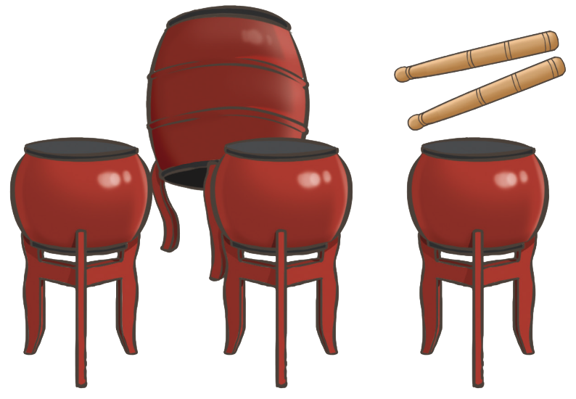  - GV giới thiệu: 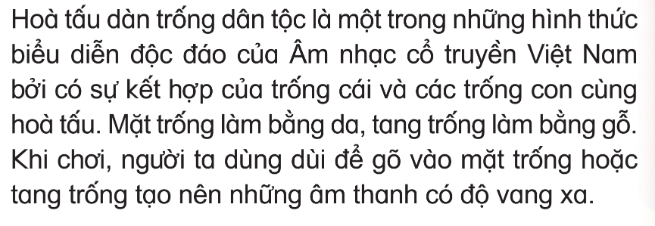  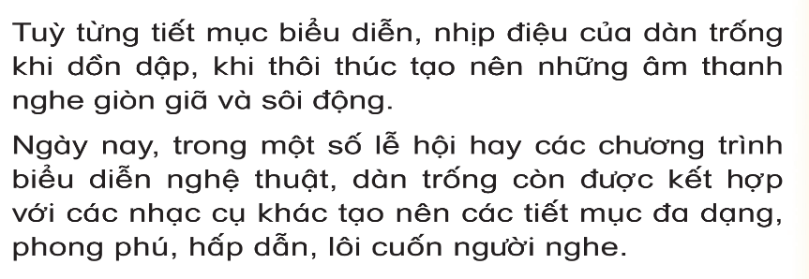  - Nêu lại Cấu tạo của Trống cái và trống con  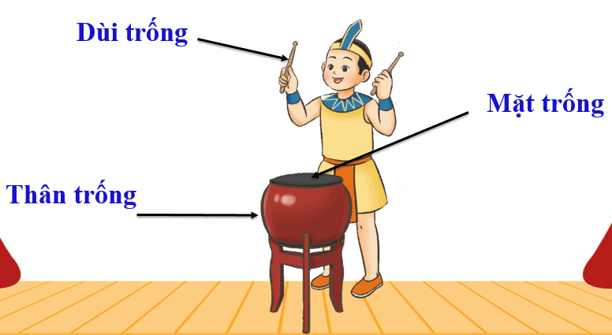  - GV đặt một vài câu hỏi để HS trả lời.  - Cho hs Chơi nghe giai điệu đoán tên nhạc cụ: Phát lần lượt độc tấu 3 nhạc cụ khác nhau như Trống cơ, Trống cơm, dàn trống dân tộc hỏi đoạn độc tấu sô mầy là âm thanh dàn trống dân tộc  -Hỏi lại kiến thức về đàn bầu để chốt nội dung hoạt động  - GV nhận xét và tuyên dương | - Theo dõi, lắng nghe, ghi nhớ  - Theo dõi, lắng nghe, ghi nhớ  - Theo dõi, lắng nghe, ghi nhớ  - 3 HS lần lượt trả lời theo kiến thức  + Câu 1: Em đã nhìn thấy dàn trống dân tộc bao giờ chưa?  +Câu 2: Âm thanh của dàn trống dân tộc vang lên như thế nào?  + Câu 3: Trong dàn trống dân tộc, trống có kích thước và âm thanh to nhất có tên gọi là gì?  - Lắng nghe, ghi nhớ, trả lời
4. Hoạt động luyện tập thực hành  * Nghe bài hát Nổi trống lên các bạn ơi!  – HS nghe bài hát từ 1 đến 2 lượt và nêu cảm nhận sau khi nghe bài hát qua các câu hỏi gợi mở của GV.  – HS nghe và đứng lên cùng vận động theo nhịp điệu bài hát.  – HS nêu cảm nhận của mình về âm thanh của dàn trống dân tộc sau khi nghe bài hát. GV gợi mở để giúp HS cảm thụ tốt hơn.  – GV có thể cho HS nghe tiết mục Trống vọng núi sông của Nghệ sĩ Nhân dân Nguyễn Tiến. HS phát biểu cảm nghĩ sau khi nghe.  - Đánh giá và tổng kết tiết học: HS tự đánh giá. GV khen ngợi và động viên HS, tích cực học tập. Khuyến khích HS về nhà chia sẻ những cảm xúc sau tiết học Âm nhạc cho  người thân nghe. | - Nghe, cảm nhận  - Lớp thực hiện  - 2,3 HS nêu cảm nhận.  - Lắng nghe, ghi nhớ, phát biểu cảm nghĩ  - Lắng nghe, ghi nhớ, thực hiện
ĐIỀU CHỈNH SAU TIẾT DẠY:
.................................................................................................................................
Tổ trưởng  Trần Thị Diện | Giáo viên  Chu Thị Thu Thủy

